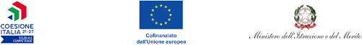

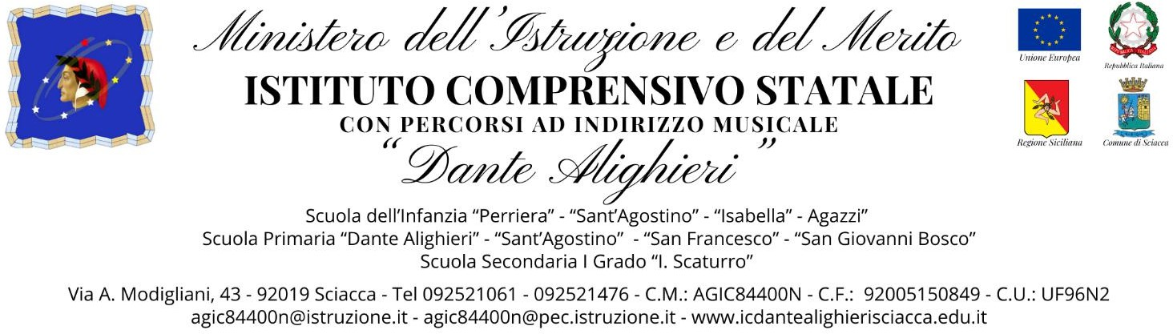

Prot. n., vedi segnatura Sciacca, lì vedi segnatura

PATTO FORMATIVO TRA L’ISTITUZIONE SCOLASTICA, GLI STUDENTI E LE FAMIGLIE

CHE ASSUMONO IMPEGNI E RESPONSABILITÀ CONDIVIDENDO LE REGOLE PER L’ATTUAZIONE DEI
MODULI PREVISTI DAL PIANO NAZIONALE Scuola 21-27, Fondi strutturali europei - PN “Scuola e competenze” 2021-2027 - Fondo Sociale Europeo Plus (FSE+) - Obiettivo Specifico ESO4.6 - Azione ESO4.6.A.4 Sotto azione ESO4.6.A4.D, Interventi di cui al D.M. 233 Avviso 57173 del 14/04/2025-“Percorsi di orientamento nelle scuole secondarie di primo grado.

C.I.P.: ESO4.6.A4.D-FSEPN-SI-2025-288
TITOLO DEL PROGETTO: “OrientaDante” CUP: D54D25004320007
L’Istituto Comprensivo “Dante Alighieri” di Sciacca con il Progetto “OrientaDante” relativo al PN FSE+ - C.I.P.: ESO4.6.A4.D-FSEPN-SI-2025-288, CUP: D54D25004320007 - si impegna a:
- tutelare la privacy dell’alunno/a;
- a coinvolgere l’alunno/a in attività finalizzate all’Orientamento mediante approcci pedagogici fondati sulla laboratorialità, sul learning by doing e sull’organizzazione di gruppi di lavoro per l’apprendimento cooperativo, per una durata pari a 30 ore, al fine di raggiungere gli obiettivi prefissati;
L’alunno ............................................................................................................................................
iscritto al Modulo del Progetto “OrientaDante” si impegna a:
- collaborare attivamente con l’Esperto e con il Tutor al fine di raggiungere obiettivi condivisi.
SEZIONE DEDICATA ALLA FAMIGLIA:
I sottoscritti genitori dell’alunno/a
………………………………… frequentante la classe………sez……….
- hanno preso visione delle comunicazioni relative ai Moduli del Progetto “OrientaDante”;
- autorizzano la partecipazione da parte del proprio figlio/a al percorso proposto e si impegnano a garantire:
  - la frequenza assidua;
  - a valorizzare il percorso proposto dall’istituzione scolastica, ad interessarsi e fornire informazioni sui progressi e sui risultati del lavoro svolto.

I genitori

*Nel caso di firma di un solo genitore: Il sottoscritto, consapevole delle conseguenze amministrative e penali per chi rilasci dichiarazioni mendaci ai sensi del DPR 245/2000, dichiara di aver effettuato la scelta / richiesta in osservanza delle disposizioni sulla responsabilità genitoriale di cui agli art.316, 337 ter e337 quater del codice civile, che richiedono il consenso di entrambi i genitori.

* Firma del genitore:

